19. mechanické paměti

* nepovinné informace

důležité informace
* důležité informace v nepovinné sekci dokumentu

19.1. Výhody a principy (stačí vědět méně, není to ale nepovinné)

historie
V roce 1956 byl vyroben první pevný disk nazvaný IBM 305 RAMAC. Tento disk byl prvním komerčně úspěšným pevným diskem, který byl uveden na trh.
Jeho parametry byly následující:
- Kapacita: 4,2 MB
- Velikost: 24 palců
- Rychlost otáček: 78 ot./min
- Cena: $35 000 USD

Pevný disk byl vyvinut společností IBM a byl určen pro použití v jejich počítačích. Disk se skládal z pěti samostatných skříní, z nichž každá mohla obsahovat až 50 disků. Celková kapacita byla tedy omezena na 4,2 MB. Přístup k datům byl velice pomalý.

výhody a nevýhody

+ Poměr kapacita - cena
+ Vysoká rychlost čtení/zápis
+ Trvanlivost
- Mechanické řešení
- Velký příkon energie
- Poškození
- Hmotnost

princip uložení dat

- Princip uložení dat na pevném disku je založen na magnetickém záznamu. Magnetický nosič je pokryt magnetickým materiálem, který má schopnost uchovávat magnetická pole v určitém směru a síle.

- Pevný disk se skládá z jedné nebo více magnetických ploten, které jsou otáčeny rychlostí v rozmezí 7200 až 15000 otáček za minutu. Tyto plotny jsou pokryty magnetickým materiálem a data jsou zapisována pomocí magnetického záznamu.

- Kapacita pevného disku závisí na počtu a kapacitě magnetických ploten.

- Hustota datového záznamu pak znamená, kolik dat se vejde na jeden lineární palec plotny. Tyto hodnoty se v průběhu let neustále zvyšují a moderní pevné disky mohou mít kapacitu několika terabytů.

- Dnes jsou nejpoužívanější pevné disky o velikosti 2,5 a 3,5 palců, což jsou standardní velikosti pro interní pevné disky v počítačích

19.2. Harddisk

vysvětlení
Paměťová počítačová mechanická jednotka, slouží pro zápis i čtení (mechanická RAM), funguje na principu elektromagnetické indukce, slouží k dočasnému nebo trvalému uchování většího objemu dat.

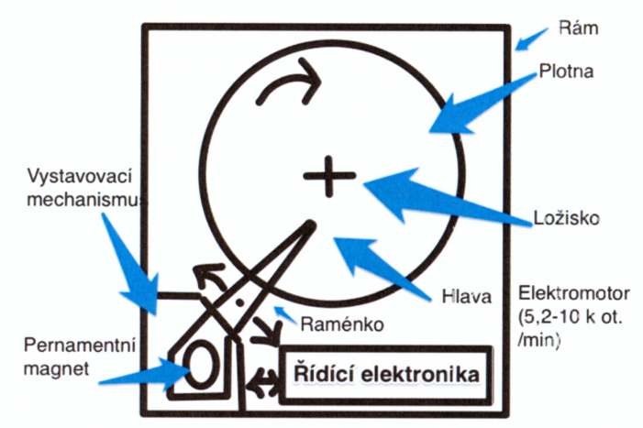
schéma

- cylindr – je tvořen plotnami nad sebou
- cluster - je jeden nebo více sektorů, je to část stopy
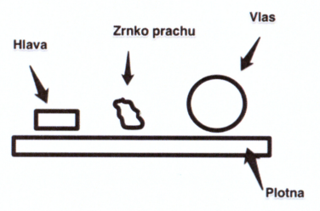
- parkování - je to, když hlava při vypnutí PC „zaparkuje“ mimo plotny
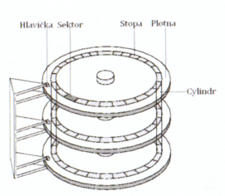

dělení
- ATA (Advanced Technology Attachment) je starší standard pro připojení pevných disků a jiných zařízení k počítači. ATA se skládá ze dvou hlavních verzí - PATA (Parallel ATA) a SATA (Serial ATA).
- SCSI (Small Computer System Interface) je standard pro připojení různých periferních zařízení (např. pevných disků, tiskáren, skenerů) k počítači. SCSI může být použit jak u počítačů Macintosh, tak u PC.
- PATA (také známý jako IDE nebo EIDE) byl původní standard ATA. PATA používá paralelní datovou cestu k přenosu dat mezi pevným diskem a počítačem. PATA disky se obvykle připojují pomocí 40 nebo 80 vodičů k základní desce počítače. PATA může dosáhnout rychlostí přenosu dat až 133 MB/s.
- DMA (Direct Memory Access) je technologie, která umožňuje periferním zařízením (jako jsou pevné disky) přistupovat k paměti počítače přímo, bez nutnosti přenosu dat přes procesor. To výrazně zvyšuje rychlost přenosu dat mezi periferními zařízeními a pamětí počítače.
- SATA (Serial ATA) je sériové rozhraní pro připojení pevných disků a dalších zařízení k počítači. Existují tři hlavní verze SATA:

- SATA I (SATA 1.5 Gb/s)
- SATA II (SATA 3 Gb/s)
- SATA III (SATA 6 Gb/s

19.3. CD ROM

dělení a parametry
CD-ROM je optické úložiště pro digitální data:

- Nejpoužívanější typ optického média

- Vytvořeno pro ukládání hudby a softwaru

- Kulatého tvaru s průměrem 12 cm a tloušťkou 1,2 mm

- Data jsou zapisována do spirály, která začíná uprostřed a končí na okraji disku

- Každý sektor na disku má kapacitu 2048 bytů

- Celková kapacita standardního CD-ROMu je 650 až 700 MB dat

- Vyráběn pomocí technologie vypalování

- Informace jsou vypalovány do vrstvy materiálu v disku (záznamová vrstva) pomocí laseru

- Prohloubení na povrchu disku reprezentují datové bity (tzv. pity – česky důlky)

- Čtení dat z disku probíhá laserem

- Používán jako distribuční médium pro software, hry a digitální média

Význam CD-ROMu se snížil s nástupem rychlejších a výkonnějších úložišť

postup
Princip zápisu: ze spod média jsou pity, při vypalování se na disk (záznamovou vrstvu) vypálí pity, které reprezentují binární informaci
- optický systém - vypalované disky jsou barevné (modrá, zelená, zlatá)

- lisování - hromadná výroba CD - lisované disky jsou stříbrné

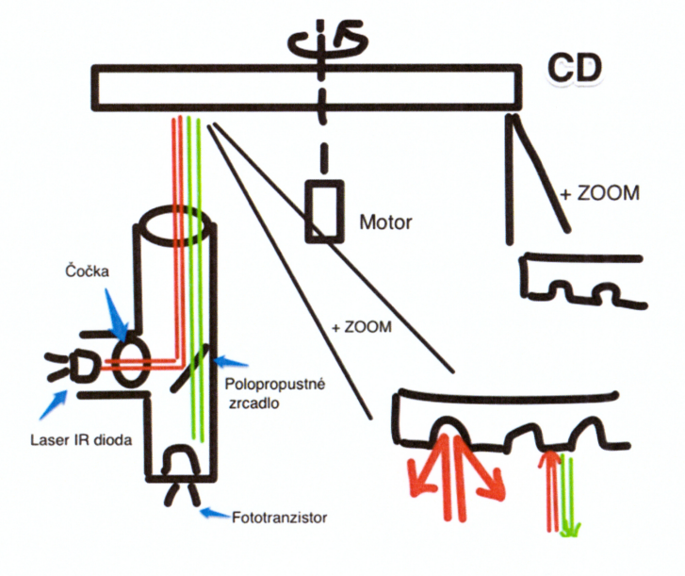
schéma

19.4. CD-RW

vysvětlení
CD-RW je zkratka pro "Compact Disc - ReWritable", což znamená, že jde o disk, na který lze zapisovat a přepisovat data.

- CD-RW disky mají kapacitu 650 MB nebo 700 MB

- Tyto disky mají speciální vrstvu, která umožňuje opakovaný zápis a mazání dat

- CD-RW disky používají stejnou technologii jako CD-R disky, kdy se data zapisují do optické vrstvy disku pomocí laserového paprsku

- Menším výkonem místa čteme, středním výkonem zapisujeme, vysokým výkonem mažeme

- Při mazání se povrch disku zahřeje na určitou teplotu (cca 300°C) a povrch disku se částečně scelí – data z disku jsou vymazána (nejsou už pity tedy žádné informarce)

- Pro zápis a mazání dat na CD-RW disky je třeba speciální mechanika a software

- Při zápisu dat na CD-RW disk dochází k fyzické změně optické vrstvy, což může vést k degradaci kvality záznamu a snížení životnosti disku

- CD-RW disky jsou vhodné pro ukládání a zálohování dat, ale v dnešní době jsou nahrazovány modernějšími úložišti, jako jsou flash disky nebo cloudové služby

19.5. DVD

vysvětlení
DVD (Digital Versatile Disc) je optické úložiště používané pro ukládání digitálních dat:

- Je v podstatě vylepšenou verzí CD-ROMu s vyšší kapacitou a rychlostí přenosu dat
- DVD disky mají obvykle průměr 12 cm a tloušťku 1,2 mm, podobně jako CD-ROM disky
- DVD mohou být jednostranné nebo oboustranné, což znamená, že data mohou být zapisována na obou stranách disku
- DVD mají větší kapacitu než CD-ROM disky, typicky 4,7 GB/vrstva a až 15,9 GB pro čtyřvrstvé
- DVD jsou často používány pro ukládání filmů a dalších velkých datových souborů
- DVD jsou vyráběny pomocí stejné technologie vypalování jako CD-ROM disky, s tím rozdílem, že DVD pity jsou menší a blíže u sebe, což umožňuje zapisování více dat na stejnou plochu disku
- Tajemství DVD je, že na disku je více vrstev a DVD mechanika má speciální zaostřovací čočku, která čtecí paprsek zaostřuje na rozdílnou vzdálenost (na vrstvy)

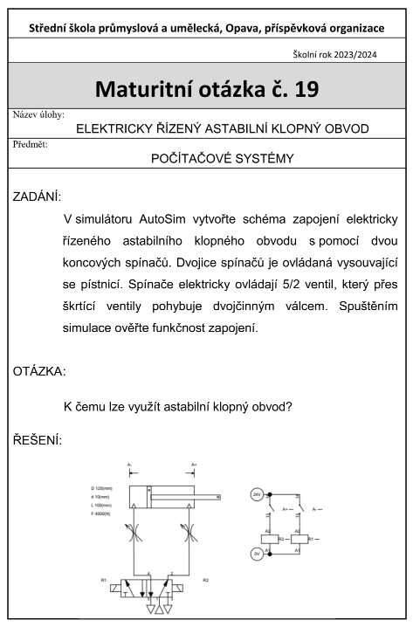
Praktická část

